**Bestimmung des äusseren Tragwiderstands eines Flachfundaments**

Ziel:

Rasche Berechnung des Baugrundwiderstand eines Flachfundaments bezüglich Grundbruch, Gleiten und Kippen um den Nachweis der äusseren Tragsicherheit zu führen.

Grundlagen

-SIA 260-267

-Lang et al. Bodenmechanik und Grundbau (8., ergänzte Auflage, 2007) Springer Verlag

-Ladd etc.

Anforderungen der Norm

- Grundbruch durch Erreichen des Baugundwiderstands, GZ Typ 2

- Abgleiten entlang der Sohle infolge Horizontalkräfte, GZ Typ 2

- Kippen (GZ Typ 1)

- Erreichen des inneren Tragwiderstands des Fundaments (nicht hier behandelt), GZ Typ 2

- weitere (Geländebruch) nicht hier behandelt, GZ Typ 3

Berechnungsmodelle

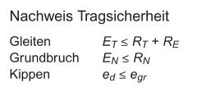

$$R_{N}={\frac{1}{γ_{R}}a^{'}b^{'} ∙ σ}_{f}$$

$$σ_{f}=c N_{c}+q N_{q}+\frac{1}{2}bγ^{'}N_{γ}$$

*Grundbruch, γR≈1.0 (…1.2)*

Der Grundbruchwiderstand wird mit einer erweiterten Tragfähigkeitsformel (Gl 1) berechnet. Die Tragfähigkeitsfaktoren Nc, Nq und Ny werden mit den Gleichungen (2-4) bestimmt. Der Einfluss von Lastexzentrizität und Lastneigung, Einbindetiefe und Fundamentform sowie Geländeneigung wird anhand dem Vorgehen in Lang et al. (2007) und den dort angegebenen Korrekturfaktoren berücksichtigt. Das Widerstandsmodell genügt damit den Anforderungen von SIA 267 Ziffer 8.4.4.4.

1 $σ_{f}=c N_{c}{ s}_{c} d_{c} i_{c} g_{c} f_{c} +q N_{q}{ s}_{q} d_{q} i_{q} g_{q} f_{q}+\frac{1}{2}bγ^{'}N_{γ}{ s}_{γ} d_{γ} i_{γ} g_{γ} f_{γ}$

2 $N_{c}=\left(N_{q}-1\right)\frac{1}{tan⁡(ϕ)}$

3 $N_{q}= \tan^{2}(45°+ϕ/2){ e}^{π\text{tan}\left(ϕ\right)}$

4 $N_{γ}≅1.8 \left(Nq-1\right) tan⁡(ϕ)$

Für die Bodenparameter, die als Eingangsgrössen verwendet werden, sind charakteristische Grössen anzugeben, welche dann in der Berechnung auf Bemessungsgrössen abgemindert werden. (8.5.2.1, $X_{d}$). Die Partialfaktoren sind dabei gemäss Tabelle 1 (SIA 267): $γ_{γ}=1;γ_{c}=1.5;γ_{tan⁡(ϕ)}=1.2$ angesetzt. (Die Beobachtungsmethode lässt kleinere Partialfaktoren zu.)

Für den Nachweis gegen Grundbruchversagen darf ein seitlicher Erddruckwiderstand gegebenenfalls nach SIA 267 Ziffer 8.4.3.2-4 auf der Einwirkungsseite (z.B. passiv-aktiv) berücksichtigt werden. Die horizontalen Kräfte als Einwirkung auf die Fundamentsohle resp. die Lastneigung sind dabei leicht günstiger als ohne seitlichen Erddruckwiderstand.

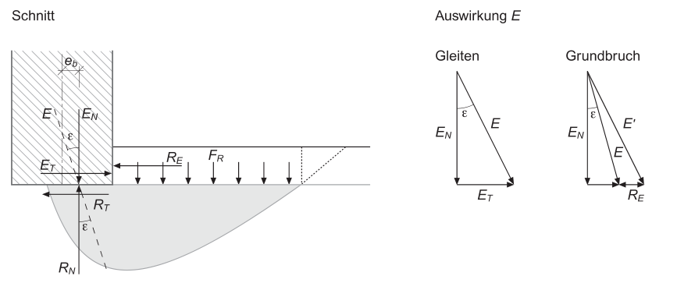

*Gleiten(γR≈1.0)*

Der Nachweis gegen Gleiten ist im Grundbruchnachweis eigentlich mit dem Lastneigungsfaktor abgedeckt. Da die Norm 267 aber den seitlichen Erdwiderstand hier auf der Widerstandsseite einführt, wird zusätzlich der reine Gleitnachweis am Schnittkörperdiagramm [Figur unten aus Norm] geführt. Der aktive Erddruck auf der gegenüberliegenden Seite ist in der Einwirkung zu berücksichtigen (v.a. bei Stützmauern). Bei untief (<1m) gegründeten Flachfundamenten für Stützen kann der aktive Erddruck bei standfestem Boden auch vernachlässigt werden.

5 $E_{T}≤R_{T}+R_{E}$

6 $R_{T}=E_{Nd}\tan\left(δ_{d}\right)+a'b'∙c_{d}$



Der passive Widerstand ist als $R_{E}=\frac{1}{γ_{M}}⋅R_{k}$ mit $γ_{M}=1.4$ und $ϕ=ϕ_{k}$ zu berechnen (keine Wandreibung)

Kippen (erweitern)

Es ist eine andere Einwirkung zu berücksichtigen (da anderer Grenzzustand), deshalb nicht in derselben Funktion enthalten. Unter Annahme eines starren Fundaments wird eine klaffende Fuge bis in die Hälfte des Fundaments zugelassen. (e<1/3b). Die Interaktion von Quer und Längskräfte wird mit der Formel (7) berücksichtigt:

7 ${\left(\frac{e_{a}}{a}\right)}^{2}+{\left(\frac{e_{b}}{b}\right)}^{2}≤\frac{1}{9}$

Formeln und Umsetzung

*Grundbruch*

**Exzentrizität:** Eine exzentrisch auf die Fundamentsohle angreifende Gesamtreaktion bewirkt eine reduktion des Tragvermögens. Dies kann mit einer Reduktion der effektiv wirksamen Fläche approximativ Berücksichtigt werden. (Wirksame Fläche wie in SIA 267, Figur 4)

$$a^{'}=a-2e_{a}$$

$$b^{'}=b-2e_{b}$$

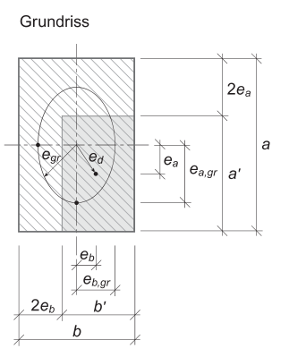

**Formfaktor:** Abweichung der realen Fundamentabmessungen (a‘,b‘ ) vom Fall eines unendlich langen Streifenfundaments

$$s_{c}=1+\frac{b^{'}}{a^{'}}\frac{N_{q}}{N_{c}}$$

$$s_{q}=1+\frac{b^{'}}{a^{'}}tan⁡(ϕ)$$

$$s_{γ}=1-0.4\frac{b^{'}}{a^{'}}$$

Die Faktoren sind eigentlich nur für a‘>b‘ definiert, wobei ein Mechanismus in b‘-Richtung vorausgesetzt wird. Falls aufgrund geometrischer Rangbedingungen oder aufgrund der Lastrichtung das Versagen in a‘-Richtung untersucht werden soll, ist a‘ mit b‘ hier und in allen folgenden Gleichungen zu vertauschen. [nicht validierte Annahme, die aber von allen gemacht wird]

[ $s_{γ}$ ist für grosse phi sehr konservativ]

**Tiefenfaktoren** machen den Einfluss der Fundationstiefe $t$ sichtbar. (bei unterschiedlichen Fundationstiefen (z.B. Winkelstützmauer) ist die Tiefe auf der seite des Versagensmechanismus einzusetzen.

$$d_{c}=1+0.007\arctan{(\frac{t}{b^{'}})}$$

$$d_{q}=1+0.035\arctan\left(\frac{t}{b}\right)\tan\left(ϕ\right){\left(1-\sin\left(ϕ\right)\right)}^{2}$$

$$d_{γ}=1$$

**Lastneigungsfaktor** berücksichtigen die Abweichung der Lastrichtung von der Normalen auf die Fundamentsohle (δR). Siehe Bild 9.2.15 aus Lang et. al. N=Normalkraft, T=Tangentialkraft

$$i_{c} = i_{q} -\frac{1-i_{q}}{N_{q}-1}$$

$$i_{q}={\left(1-\frac{\frac{1}{2}T}{N+\frac{a’b’ c_{d}}{\tan{(ϕ)}}}\right)}^{5}$$

$$i_{γ}={\left(1-\frac{\left(0.7 -\frac{α°}{450°}\right)T}{N+\frac{a’b’ c_{d}}{\tan\left(ϕ\right)}}\right)}^{5}$$

Die Faktoren in LHAP berücksichtigen sogar eine allenfalls vorhandene Sohlneigung (α). Bei der Verwendung der Grundbruch-Funktion ist darauf zu achten, dass die Einwirkungen Fx und Fz als auch der Widerstand $R_{N,d}=R_{z,d}$ und $R_{T,d}=R_{x,d}$ sich auf Vertikale respektive Horizontale Kräfte beziehen. Dabei wird angenommen, dass die Spannung $σ_{f}$ in Gleichung (1) in vertikaler Richtung bleibt.

Die Faktoren lassen sich für c=0 unabhängig von Kraftbetrag berechnen (nur Lastneigung ist massgebend). Für c≠0 ist der Betrag der resultierenden Einwirkung anzugeben. [Optional Parameter in der VBA-Funktion]

Die **Neigung des Geländes** (β in Grad) auf der Seite des Versagensmechanismus kann durch die folgenden Faktoren berücksichtigt werden. (β positiv für abfallendes Gelände)

$$g_{c}=1-\frac{β°}{147°}$$

$$g_{q}=g_{γ}={\left(1-\frac{1}{2}\tan\left(β\right)\right)}^{5}$$

Verschiedene Autoren geben stark auseinandergehende Angaben an. Laut Lang et al. sind die oben angegebenen Grössen eher konservativ. Eine günstige Wirkung der Geländeneigung kann/soll? damit nicht berücksichtigt werden. Die VBA-Funktion macht eine konservative Annahme und rechnet bei negativen Eingaben mit horizontalem Gelände.

Die **Neigung des Fundaments** (α in Grad) wird bei Stützmauern teilweise eingeführt um den Nachweis gegen Gleiten zu erbringen. Die Neigung hat auf den Grundbruchwiderstand einen negativen Einfluss der mit den folgenden Faktoren berücksichtigt werden kann. Die Faktoren sind nur für positive $α$ definiert (Bild 9.2.15 in LHAP, positive $α$ sind „sinnvoll“ für das Gleiten). Für negative $α$ (Mechanismus in entgegengesetzte Richtung ) sind die Faktoren konservativ mit 1 anzusetzen.

$$f_{c}= 1 –\frac{α°}{147°}$$

$$f_{q} = e^{-0.035 α° tan\left(ϕ\right)}$$

$$f_{γ} = e^{-0.047 α° tan\left(ϕ\right)}$$

Excel-Funktionen für den Widerstand

=**Grundbruch_Rechteck**(c, phi, gamma, q_soil, t_soil, b, a, Optional omega = 0, Optional eB = 0, Optional eA = 0, Optional beta = 0, Optional alpha = 0, Optional Fresb = 0)

*Berechnet die zulässige Bodenpressung Rd,N in [kN] aufgrund der angegebenen Bodenparametern, Fundamentgeometrie und Belastungsrichtung*

c = "Kohäsion in kPa, Charakteristisch. Partialsicherheit von 1.5 wird eingerechnet"

phi = "Reibungswinkel in Grad, Charakteristisch. Partialsicherheit von 1.2 wird eingerechnet "

gamma = "Effektives Bodengewicht unter Fundament kN/m3 ( $γ$ für trockener Boden, $γ'$ bei Grundwasser bis Sohle)"

q_soil = "Auflast neben Fundament auf Niveau Sohle (inkl. Bodengewicht) in kPa, ( $γ$ t +q0)"

t_soil = "Einbindetiefe (Abstand OKT zur Sohle) in m"

b = "Breite des Fundaments in Versagensrichtung in m"

a = "Länge des Fundaments quer zur Versagensrichtung in m"

omega = "Abweichung der Kraftrichtung zur Vertikalen in Grad [Default=0]"

eB = "Exzentrizität der Resultierenden in Versagensrichtung in m [Default=0]"

eA = "Exzentrizität der Resultierenden quer zur Versagensrichtung in m [Default=0]"

beta = "Geländeneigung in Grad [Default=0]"

alpha = "Sohlneigung in Grad [Default=0]"

Fresb = "Betrag der resultierenden Einwirkung in Versagensebene"

=**Grundbruch_Streifen**(c, phi, gamma, q_soil, t_soil, b, Optional omega = 0, Optional eB = 0, Optional beta = 0, Optional alpha = 0, Optional Fresb = 0)

*Berechnet die zulässige Bodenpressung Rd,N in [kN/m‘ ] aufgrund der angegebenen Bodenparametern, Fundamentgeometrie und Belastungsrichtung für ein Streifenfundament*

Parameterbenennung wie oben

Die Standardfunktionen berechnen den Widerstand unter Annahme einer konstanten Lastneigung, d.h. Steigerung der Last unter konstantem Winkel bis Versagen (Blauer Pfeil in Abbildung unten). Falls für eine fixe Vertikalkraft **Ed_z**, die maximale horizontale Kraft gesucht ist (roter Pfeil) können folgende Funktionen verwendet werden:

=**Grundbruch_H_Rechteck**(c, phi, gamma, q_soil, t_soil, b, a, **Ed_z,** Optional omega = 0, Optional eB = 0, Optional eA = 0, Optional beta = 0, Optional alpha = 0)

=**Grundbruch_H_Streifen**(c, phi, gamma, q_soil, t_soil, b, **Ed_z,** Optional omega = 0, Optional eB = 0, Optional beta = 0, Optional alpha = 0)

*Berechnet die zulässige Horizontalkraft RT,d für eine gegebene Vertikalkraft Ed,z in [kN], aufgrund der angegebenen Bodenparametern, Fundamentgeometrie und Belastungsrichtung*

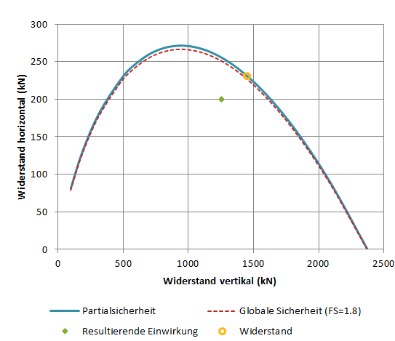

Anwendungsbeispiele: